БАШ[ОРТОСТАН РЕСПУБЛИКА]Ы  СА[МА{ОШ РАЙОНЫ  муниципаль районЫНЫ@  Рапат АУЫЛ СОВЕТЫ  АУЫЛ БИЛ^м^]Е  ХАКИМИ^ТЕ | 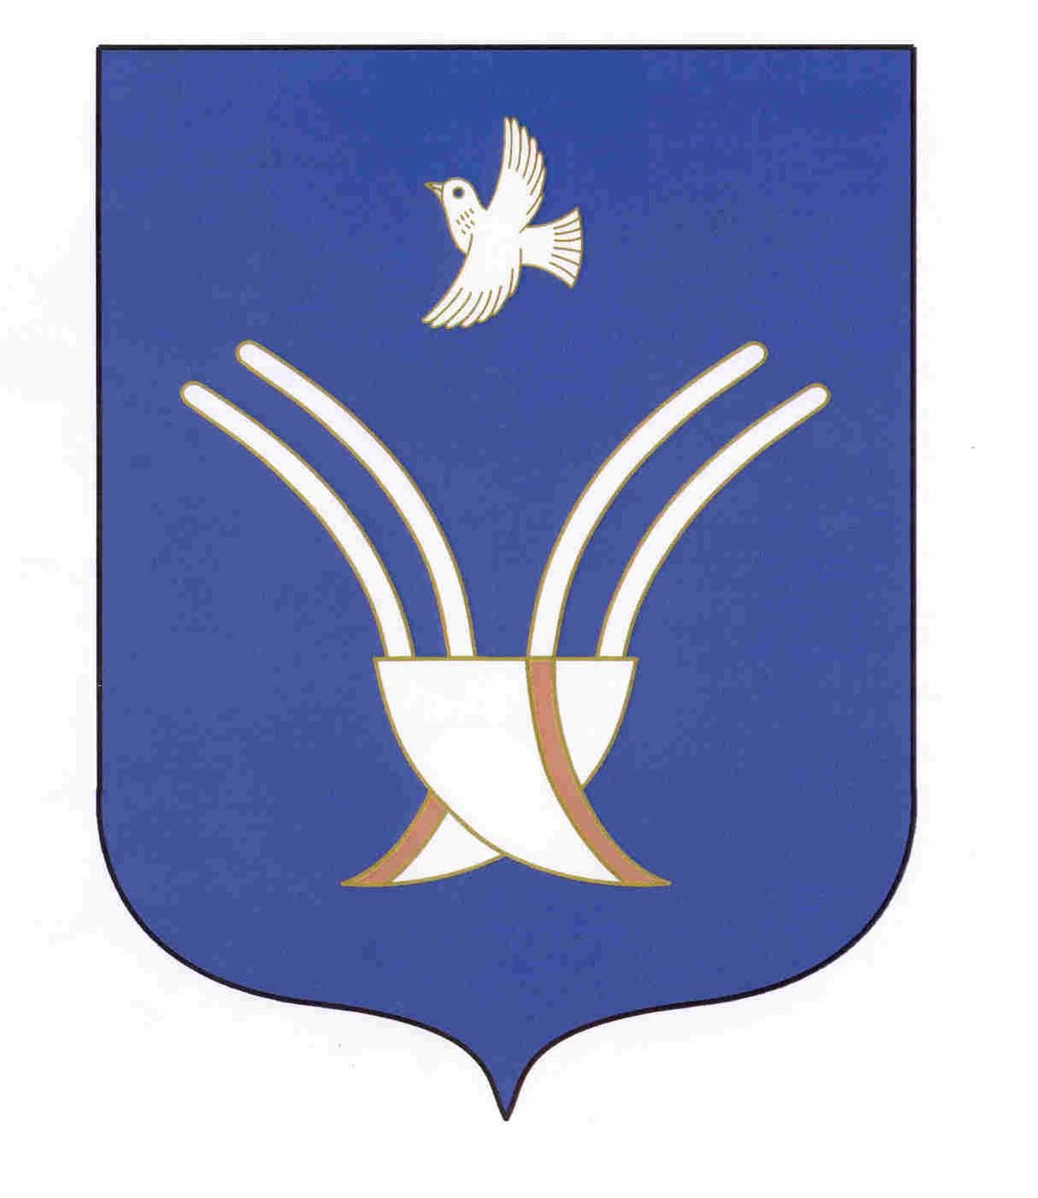 | Администрация  сельского поселения  Рапатовский сельсовет  муниципального района Чекмагушевский район Республики Башкортостан
[ А Р А Р ПОСТАНОВЛЕНИЕ
18 января 2019 йыл № 01 18 января 2019 года
О присвоении адреса объектам адресации

Руководствуясь Федеральным законом от 06.10.2003 № 131-ФЗ "Об общих принципах организации местного самоуправления в Российской Федерации", Федеральным законом от 28.12.2013 № 443-ФЗ "О федеральной информационной адресной системе и о внесении изменений в Федеральный закон "Об общих принципах организации местного самоуправления в Российской Федерации", Правилами присвоения, изменения и аннулирования адресов, утвержденными Постановлением Правительства Российской Федерации от 19.11.2014г. №1221, ПОСТАНОВЛЯЮ:

1. Присвоить следующий адрес:

1.1. Земельному участку с кадастровым номером 02:51:130201:806, присвоить
адрес:452219, Российская Федерация, Республика Башкортостан, Чекмагушевский муниципальный район, Сельское поселение Рапатовский сельсовет, территория Автодорога «Подъезд к с.Рапатово», земельный участок 806.
.

2. Контроль за исполнением настоящего Постановления оставляю за собой.

Исполняющий полномочия
главы администрации сельского поселения Р.Р.Латыпов

